„WESOŁY MOTYLEK”

Potrzebne materiały do wykonania pracy plastycznej: ołówek, klej, papier kolorowy, nożyczki.

Etapy wykonania:
- Odrysuj na kolorowych kartkach części motyla (możesz wybrać Twoje ulubione kolory). Szablon znajduje się poniżej.

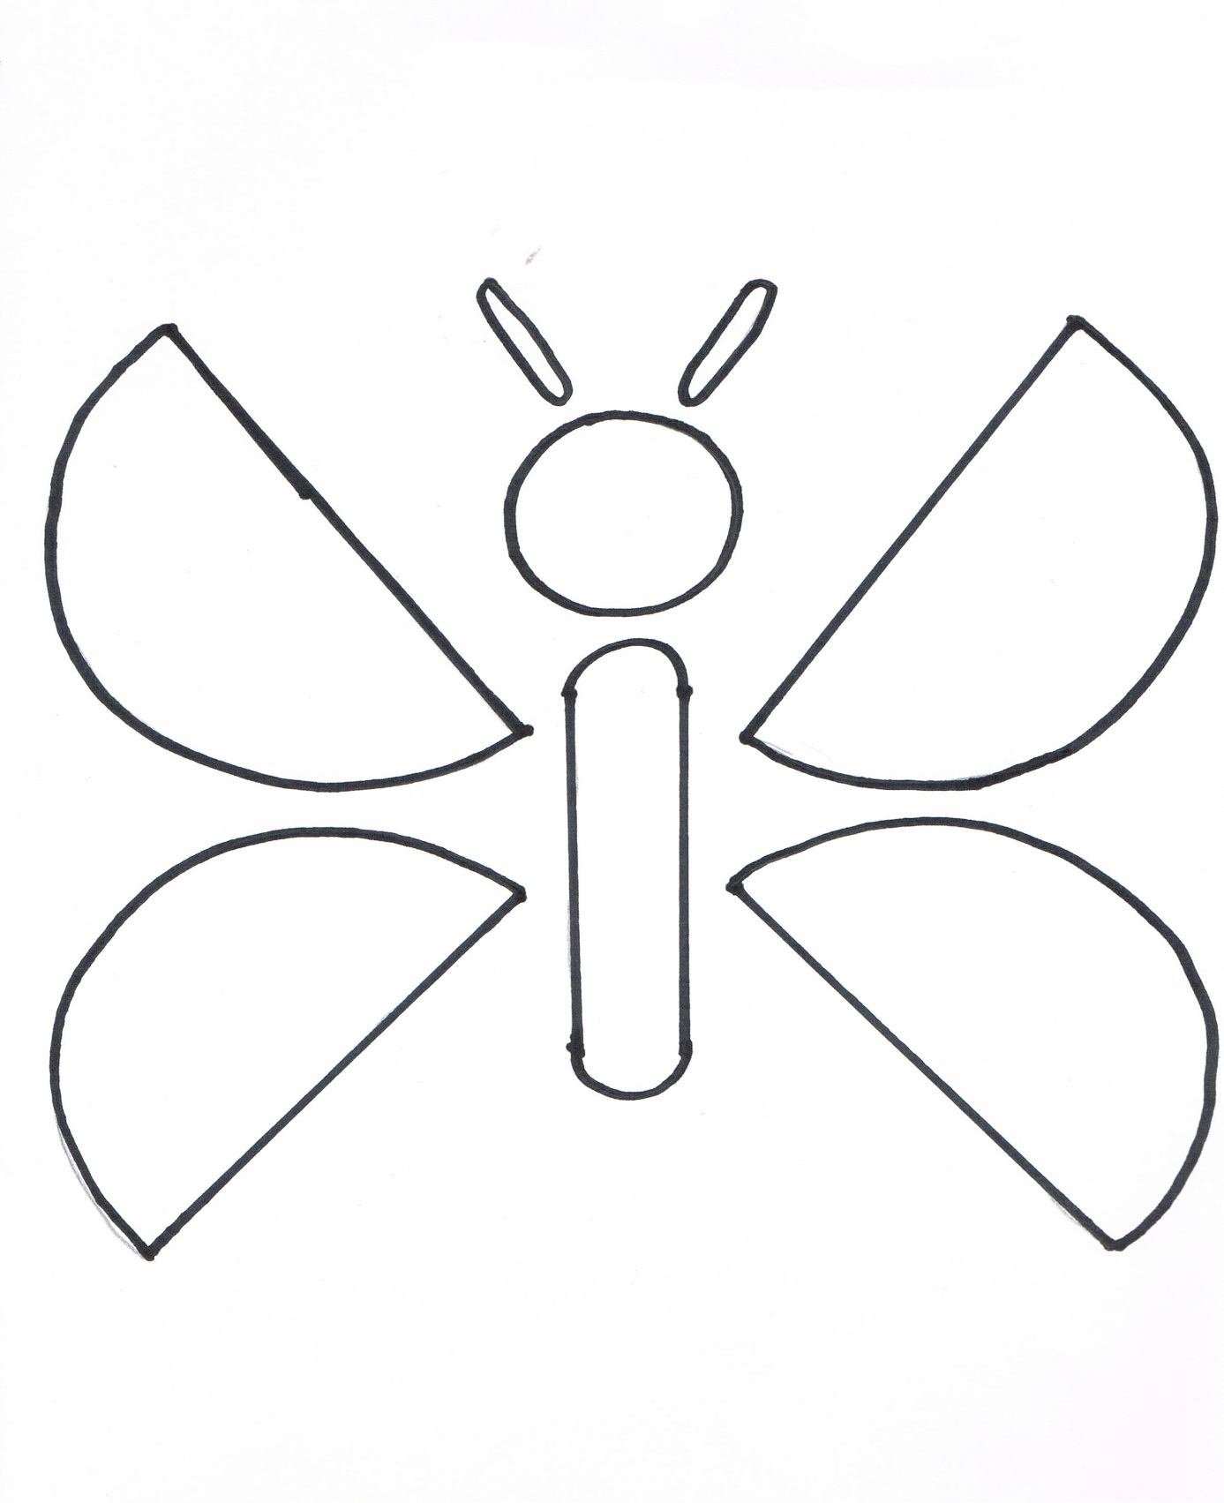

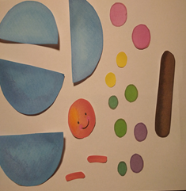

2. Wytnij elementy składające się na motyla.

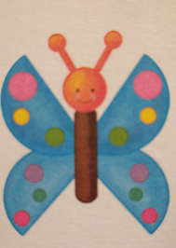
3. Ułóż z części obrazek. Wybierz odpowiednie tło.

4. Motylek gotowy!

5. Jeśli chciałbyś wykonać motylka inną techniką: wejdź z mamą na stronę:
http://www.kreatywnywychowawca.pl/motyle/

